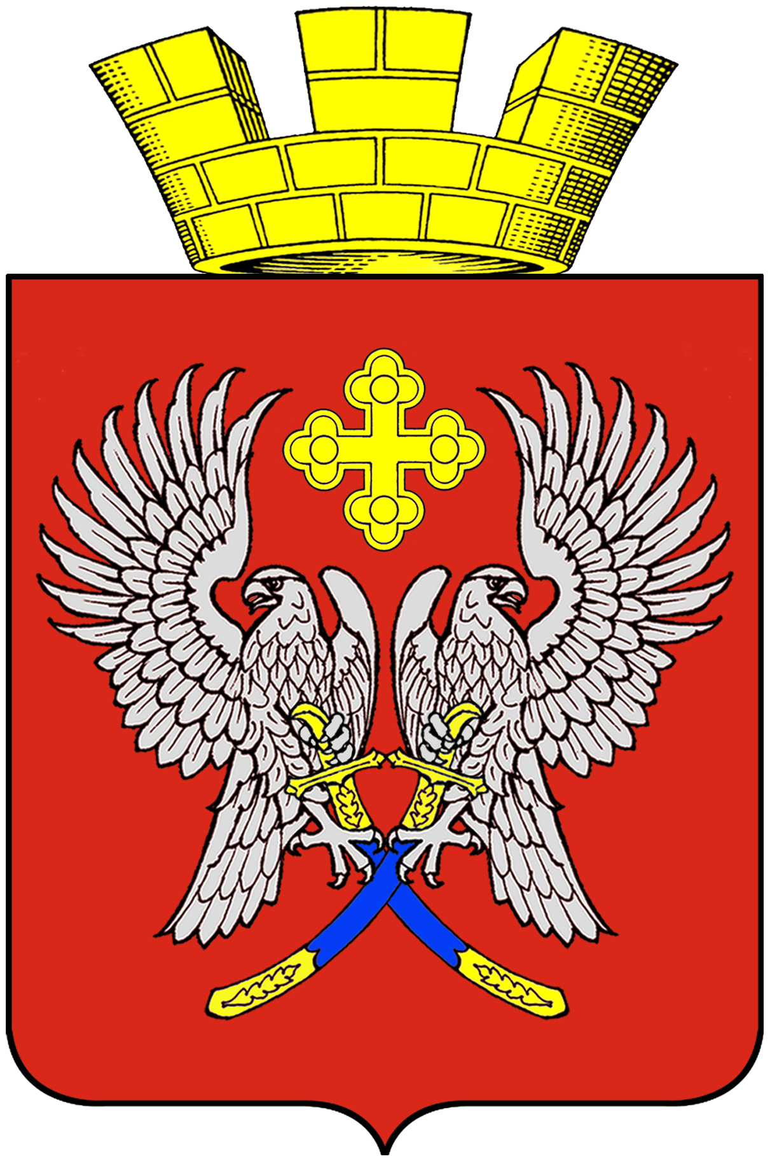
Волгоградская область
городское поселение г. Суровикино
Совет депутатов
404415 г. Суровикино ул. Ленина, 75 т. 2-28-10

Р Е Ш Е Н И Е

от 01 ноября 2024 года № 02/09
О постоянных комиссиях
Совета депутатов городского
поселения г. Суровикино

На основании статьи 20 Устава городского поселения г. Суровикино и в соответствии со статьями 10, 12 Регламента Совета депутатов городского поселения г. Суровикино, учитывая желания депутатов, Совет депутатов городского поселения г. Суровикино

р е ш и л:

1.Создать постоянные комиссии Совета депутатов городского поселения г. Суровикино пятого созыва по направлениям деятельности согласно приложению №1.
2. Согласовать количественный, персональный состав и утвердить председателей постоянных комиссий Совета депутатов городского поселения г. Суровикино согласно приложению №2.
3. Настоящее решение вступает в силу с момента его официального обнародования.

Председатель Совета депутатов
городского поселения
города Суровикино О.В. Пастухов

Приложение № 1
к решению Совета депутатов
городского поселения
г. Суровикино
от 01.11.2024 г. № 02/09

Постоянные комиссии Совета депутатов
городского поселения г. Суровикино
пятого созыва по направлениям деятельности:

- Комиссия по бюджету, налогам и экономической политики.
- Комиссия по социальной политики и защите прав граждан.
- Комиссия по природопользованию и охране окружающей среды.

Приложение № 2
к решению Совета депутатов
городского поселения
г. Суровикино
от 01.11.2024 г. № 02/09

Состав постоянных комиссий Совета депутатов городского
поселения г. Суровикино пятого созыва.

1. Комиссия по бюджету, налогам и экономической политики.
- Пастухов Олег Владимирович, депутат избирательного округа №3, председатель.
- Гульцев Александр Владимирович, депутат от избирательного округа №1, секретарь.
- Савинов Алексей Николаевич, депутат от избирательного округа № 4.
- Долежал Милан Янович, депутат от избирательного округа № 1.
- Капустин Алексей Николаевич, депутат от избирательного округа № 1.
- Куропятников Юрий Викторович, депутат от избирательного округа № 2.
- Мешков Алексей Владимирович, депутат от избирательного округа № 2.

2. Комиссия по социальной политики и защите прав граждан.
  - Серебрякова Елена Анатольевна, депутат от избирательного округа № 2, председатель.
  - Белова Татьяна Анатольевна, депутат от избирательного округа № 3.
  - Напалкова Елена Федоровна, депутат от избирательного округа № 4.
  - Величко Юлия Михайловна, депутат от избирательного округа № 4.
  - Блудилина Анна Васильевна, депутат от избирательного округа № 3.

3. Комиссия по природопользованию и охране окружающей среды.
      - Роганова Ирина Геннадиевна, депутат от избирательного округа № 3, председатель.
      - Савин Григорий Анатольевич, депутат от избирательного округа № 1.
      - Дмитриев Константин Игоревич, депутат от избирательного округа № 2.
      - Пруцаков Олег Геннадьевич, депутат от избирательного округа № 4.
      - Серебрякова Елена Анатольевна, депутат от избирательного округа № 2.

